Детский оздоровительно-образовательный центр «Факел» является загородной базой ГБУ ДЮЦ Московского района Санкт-Петербурга «Центр физической культуры, спорта и здоровья», который принимает в летний спортивно-оздоровительный период спортивные и творческие коллективы образовательных организаций Санкт-Петербурга.
ДООЦ «Факел» расположен в одном из живописнейших мест Ленинградской области, в поселке Толмачево, на берегу реки Луга, в экологически чистом сосновом бору на территории более девяти гектаров.
ДООЦ «Факел» относится к числу сезонных детских оздоровительных лагерей. В период летней оздоровительной кампании 2023 году (ЛОК – 2023) на базе ДООЦ «Факел» прошли 3 смены:
I смена – c «05» июня по «25» июня;
II смена – с «28» июня по «18» июля;
III смена – с «21» июля по «10» августа.
Главная задача ДООЦ «Факел» – организовать полноценный безопасный и интересный (познавательный, образовательный) отдых детей, а также создать условия для их спортивного роста во время смены.
Для реализации этой задачи была выстроена система кадровой политики (Рис.1).
II смена

Рис. 1 Схема кадровой политики ДООЦ «Факел» для ЛОК – 2023

Для реализации кадровой политики ДООЦ «Факел» в период летней оздоровительной кампании 2023 году (ЛОК – 2023) было осуществлено сетевое взаимодействие с образовательными учреждениями среднего профессионального и высшего образования Санкт-Петербурга. Такими как:
- ФГБОУ ВО РГПУ им. А. И. Герцена;
- ФГАОУ ВО СПбПУ Петра Великого (СПО «Легенда»);
- ГБПОУ Некрасовский педколледж № 1;
- СПб ГБ ПОУ Колледж «Звёздный» и т.д.
Не смотря на разность учебных заведений все вожатые в ДООЦ «Факел» становятся единым вожатский отрядом – «Фантазёры». Отряд ежегодно принимает участие в конкурсе вожатских отрядов от ЦО «Молодежный», а также в конкурсах вожатых, организованными программными лагерями. Вожатский отряд каждый год пополняется новыми участниками, которые создают и сохраняют традиции, пополняя базу методических разработок и поддерживают жизнь педагогического отряда вне сезона, что обеспечивает сплоченность, доверие и наполняемость лагеря педагогическими сотрудниками.
В период летней оздоровительной кампании 2023 году в ДООЦ «Факел» отдохнули 840 детей из шести районов Санкт-Петербурга и Ленинградской области, это на 100 человек больше, чем в 2022 году и на 140 больше, чем в 2021 году (Рис. 2).

Рис. 2 Диаграмма численности отдыхающих в ДООЦ «Факел» за 5 лет

Весь контингент отдыхающих был разделен по отрядам, максимальная численность которого 32 человека. За каждым отрядом были закреплены не менее трех педагогических сотрудников: тренер-воспитатель и 2 вожатых из вожатского отряда ДООЦ «Факел» – «Фантазёры».
Для реализации комфорта и безопасности перевозки отдыхающих были организованы комфортабельные автобусы, которые оперативно доставляли детей от ГБУ ДЮЦ Московского района Санкт-Петербурга "ЦФКСиЗ" до ДООЦ «Факел» в первый день смены, и обратно в последний день смены. Для этого был заключен контракт с перевозчиком ООО «ВИЛИ».
Все дети были размещены в 11-ти комфортабельных кирпичных корпусах, в каждом из которых 4 комнаты, рассчитанные на 6-8 человек, вместительный холл для отдыха и 2 вожатские комнаты.
Два корпуса находились на капитальном ремонте и были открыты к началу ЛОК – 2023, что позволило лагерю увеличить вместимость в этом году.
Для отдыхающих было организовано полноценное 5-ти разовое питание (завтрак, обед, полдник, ужин, второй ужин) в столовой на 300 посадочных мест. Каждый прием пищи готовили опытные повара исключительно из натуральных и свежих продуктов, с обязательным включением в рацион свежих овощей и фруктов.
В период летней оздоровительной кампании 2023 году в ДООЦ «Факел» дети занимались такими видами спорта как: (Рис. 3)

Тхэквондо
- Крате

Рис. 3 Виды спорта в ДООЦ «Факел» в ЛОК – 2023

Воспитательная деятельность в ДООЦ «Факел» реализовалась в соответствии с приоритетами государственной политики в сфере воспитания, зафиксированными в Стратегии развития воспитания в Российской Федерации на период до 2025 года. Приоритетной задачей Российской Федерации в сфере воспитания детей является развитие высоконравственной личности, разделяющей российские традиционные духовные ценности, обладающей актуальными знаниями и умениями, способной реализовать свой потенциал в условиях современного общества, готовой к мирному созиданию и защите Родины.
Именно поэтому все мероприятия ДООЦ «Факел» направлены на реализацию поставленной задачи воспитательной деятельности. В ЛОК – 2023 в ДООЦ «Факел» было организованно и проведено 63 мероприятия разной направленности: (Рис. 4)

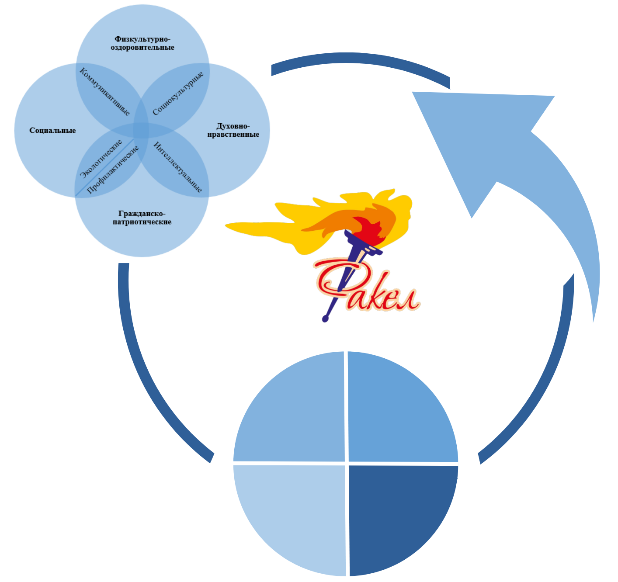
Изобразительное искусство
Настольный теннис
Шахматы
Спортивная подготовка по избранному виду спорта
Система мотивации и социального поощрения

Рис. 4 Система воспитательной работы в ДООЦ «Факел» в ЛОК – 2023

Все мероприятия проводились по графику с соблюдением санитарно-эпидемиологических требований.
Так, 15 июня состоялся спортивный праздник, в рамках которого проходили соревнования по разным идам спорта, посвященный Дню России и Всероссийскому олимпийскому дню. А гостем торжественного награждения победителей и призеров соревнований, стал российский футболист, полузащитник московского «Спартака» и сборной России – Денисов Даниил Сергеевич.
22 июня в ДООЦ «Факел» проводилась пожарная эстафета, посвященная 95-летию органов дознания МЧС России. На мероприятии присутствовали сотрудники МЧС Лужского района Ленинградской области, так же присутствовала глава Толмачевского городского поселения – Байкова Марина Владимировна. На мероприятии дети участвовали в конкурсе рисунков, забеге в боевой одежде с тушением огня огнетушителем и интеллектуальной игре. Команды- участники были награждены кубками и грамотами. Завершилось мероприятие всероссийской акцией "Минута молчания", посвященной Дню памяти и скорби, в память о погибших в годы Великой Отечественной войны.
А 4 августа в ДООЦ "Факел" прошёл спортивный праздник, в рамках которого проходили соревнования по разным видам спорта, посвященный Дню Физкультурника. В заключении мероприятия победителей награждали почётные гости – выдающиеся спортсмены:
- Трёхкратная олимпийская чемпионка, рекордсменка мира и Олимпийских игр. Заслуженный мастер спорта СССР – Казанкина Татьяна Васильевна.
- Олимпийский чемпион и заслуженный мастер спорта СССР по велоспорту – Семенец Владимир Иванович.
- Олимпийская чемпионка и заслуженный мастер спорта СССР – Мухачёва Любовь Алексеевна.
Каждую смену на базе ДООЦ «Факел» проводились мероприятия, организованные ГБУ ДЮЦ Московского района Санкт-Петербурга «ЦФКСиЗ», в которых дети сдавали нормативы ГТО, соревновались в различных видах спорта. По итогам соревнований все победители были награждены кубками, медалями, грамотами и памятными призами с символикой «ЦФКСиЗ».
Также на протяжении всех смен в ДООЦ «Факел» работали педагоги дополнительного образования и реализовывали программы кружковой деятельности по шахматам, настольному теннису и изобразительному искусству (Рис. 4)
Помимо мероприятий и системы дополнительного образования для реализации приоритетной задачи воспитательной деятельности в ДООЦ «Факел» была выстроена система мотивации. На протяжении всей смены отряды соревновались между собой, показывая свои спортивные и творческие способности. По итогам смены памятными призами награждались три отряда, набравшие наибольшее количество баллов за участие в ежедневных мероприятиях. Также вручались грамоты за активное участие в жизни лагеря детям и сотрудникам. (Рис. 4)
За всеми успехами отдыхающих, мероприятиями и информацией ДООЦ «Факел» можно было наблюдать через группу в социальной сети «Вконтакте»: https://vk.com/dooc_fakel. Так родители отдыхающих и ребята с разных отрядов и смен ДООЦ «Факел», непрерывно были в курсе событий. Также единая группа ДООЦ «Факел» позволяет отдыхающим быть в коммуникации друг с другом, даже вне смен лагеря. Погрузится в воспоминания о лете, ведь «Факел» – не то, что исчезает с окончанием лета. Это то, что всегда остается с нами! Лучшие воспоминания и настроение. Настроение «Факел»!»

